**Targi AGD/RTV Lider Starachowice - październik 2024. Przedstawiono nowe marki i produkty**

**Końcem października odbyły branżowe targi, podczas których dystrybutor ze Starachowic zaprezentował wiele marek i produktów - znanych już klientom, jak i tych, które dopiero niedawno podjęły współpracę z Liderem.**

**Event branży RTV i AGD w ostatni weekend października ‘24**

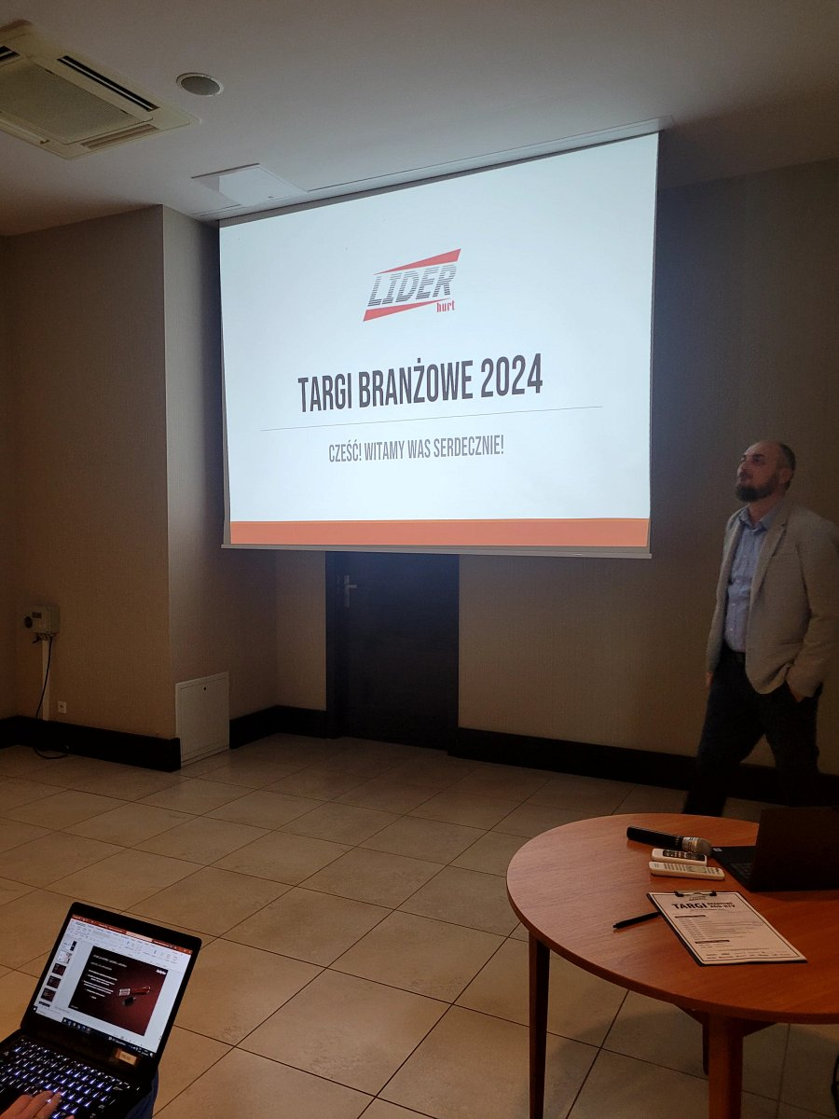

Targi odbyły się 26 i 27 października w Hotelu Uroczysko w Cedzynach koło Kielc. Wydarzenie było okazją do zaprezentowania nowych i znanych już marek z oferty Lider-Hurt ze Starachowic oraz nawiązania nowych kontaktów biznesowych. W sobotę od 14.15 do 16.15 odbywała się prezentacja działalności oraz oferty dystrybutora, a także prezentacje wybranych marek. Następnie do godziny 20 można było osobiście odwiedzać poszczególne stoiska.

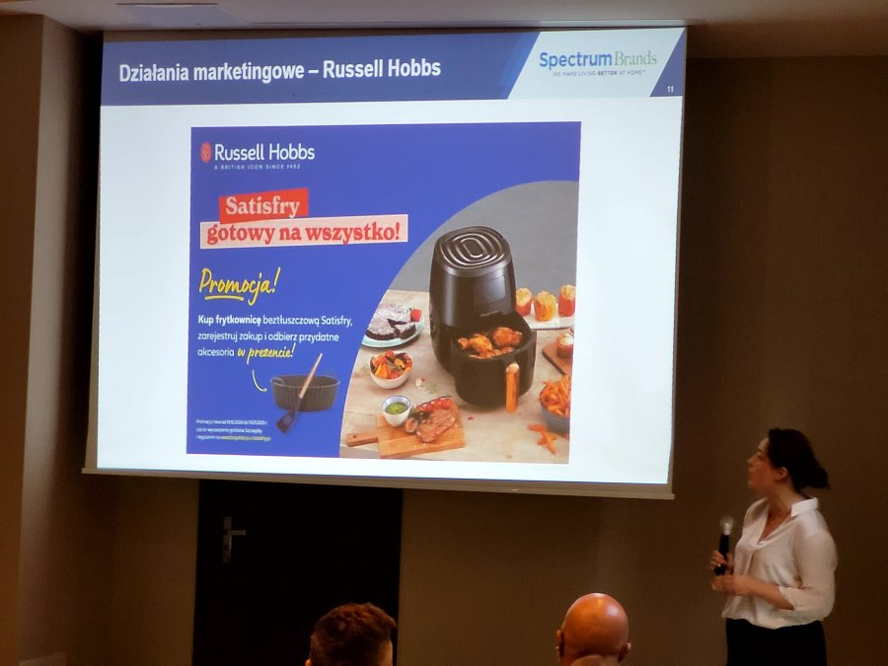

Jak mówią przedstawiciele Lider-Hurt, targi są oceniane przez organizatorów i uczestników jako bardzo udane, a przedstawione urządzenia i akcesoria wzbudziły spore zainteresowanie.

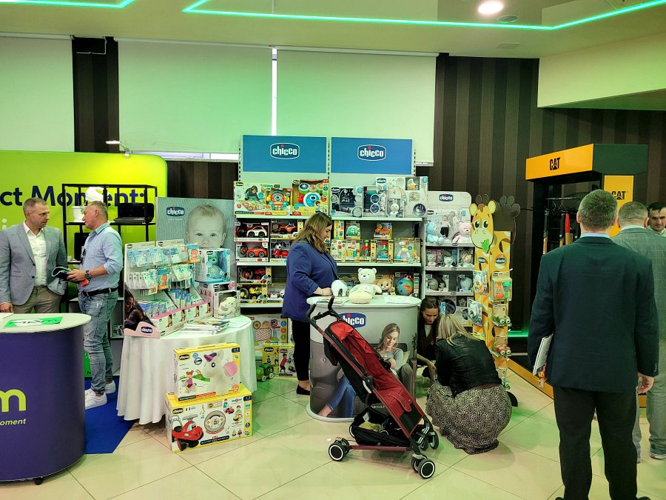

**Jakie marki zostały przedstawione na październikowych targach?**

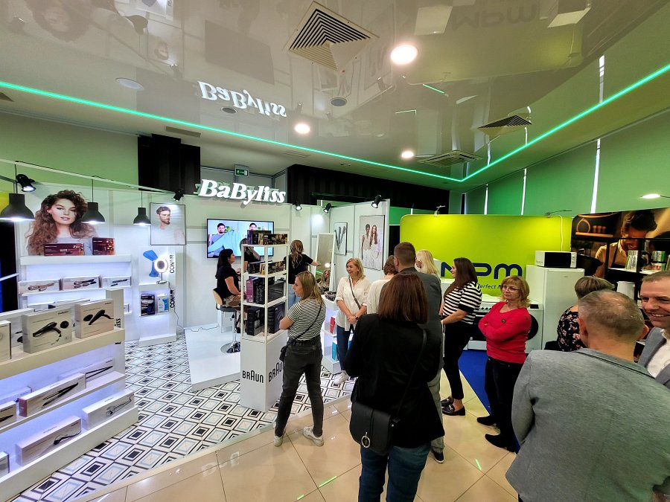

Wśród prezentowanych marek znalazły się m.in:

**BaByliss**

Francuskamarka urządzeń do stylizacji włosów w salonach fryzjerskich oraz dla użytkowników domowych, którzy chcą korzystać z suszarek, lokówek, maszynek do włosów czy trymerów oraz podobnych produktów wysokiej klasy. Marka posiada osobną linię profesjonalną - BaByliss Pro - dla fryzjerów, stylistów czy barberów.

Nowością w ofercie BaByliss jest kolekcja Inspired stworzona z myślą o różnych potrzebach stylizacji, nowe trymery dla mężczyzn w seriach Super-X Metal i Lithium Power.

**Braun**

Niemiecka marka, należąca od 2005 roku do amerykańskiego koncernu Procter & Gamble. Produkuje urządzenia i akcesoria do higieny osobistej - golarki, trymery, szczoteczki do zębów (Oral-B) - a także suszarki i inne urządzenia fryzjerskie oraz sprzęt AGD (blendery frytkownice, żelazka, grille kontaktowe…). Podczas targów zaprezentowano kolekcję nowych suszarek do włosów oraz suszarko-lokówek producenta.

**CAT**

Marka należąca do amerykańskiej firmy Caterpillar, produkującej maszyny budowlane i górnicze, silniki czy turbiny przemysłowe. W ramach marki CAT wypuszczane są m.in. wzmocnione (rugged) smartfony i telefony, a także osprzęt roboczy, systemy zasilania i specjalistyczne latarki. *Produkty CAT są projektowane z myślą o wydajności i trwałości. Kupując produkt CAT, otrzymujesz nie tylko doskonałą maszynę, ale także wsparcie ze strony największej i najbardziej doświadczonej sieci dealerskiej na świecie* - czytamy w opisie na stronie WWW Caterpillar. Podczas targów Lidera prezentowane były elektronarzędzia CAT (wiertarki, wkrętarki…) oraz sprzęt ogrodniczy (łopaty, taczki…).

**Chicco**

Jedna z nowości w ofercie Lider-Hurt. Należąca do Artsana Group włoska marka, która od dekad wspiera rodziców i dzieci, oferując niezawodne, bezpieczne i inspirujące produkty dla najmłodszych. Obecna oferta Chicco w Lider-Hurt obejmuje bogaty asortyment zabawek (językowe, sensoryczne, muzyczne, jeździdła, rowerki biegowe, zdalnie sterowane auta, przytulanki, lampki i projektory). W szczególności wyróżniają się linie: FIRST DREAMS (zabawki relaksacyjne, które tworzą spokojną atmosferę), FIT & FUN (zabawki inspirowane dyscyplinami sportowymi, wspierające rozwój motoryczny dzieci i zachęcające do aktywności), ECO+ (zabawki z materiałów przyjaznych środowisku) oraz seria TURBO TEAM (samochodziki z efektami dźwiękowymi, które rozwijają wyobraźnię i zdolności manualne).

*Wkrótce w ofercie Lider pojawią się również akcesoria niemowlęce Chicco oraz produkty z kategorii JUVENILE, w tym m.in. wózki, foteliki, łóżeczka i krzesełka – wszystko, czego potrzebują rodzice, aby zapewnić dzieciom bezpieczeństwo i komfort* - zapowiada przedstawicielka marki.

Chicco to nie tylko produkty – marka wspiera rodziców poprzez Chicco Research Center, jednostkę badawczą poświęconą analizie potrzeb dzieci i ich opiekunów, tworząc rozwiązania odpowiadające na współczesne wyzwania rodzicielstwa.

**Conair**

Wiodący producent małego AGD na świecie, z różnymi markami własnymi (m.in BaByliss). Na rynek europejski wnosi *wiedzę i doświadczenie marki nr 1 w dziedzinie parownic do ubrań w USA*. W portfolio ma obecnie parownicę Steam & Iron Turbo 2 w 1 GS108 z możliwością szybkiego nagrzewania i dużym pojemnikiem na wodę, parownicę Turbo ExtremeSteam® GS59XE z możliwościa używania w pionie/poziomie oraz kompaktową parownicę turystyczną z regulowaną głowicą Power Steam GS24BLE.

**GASTRONOMA**

Marka kuchenna stworzona z myślą o entuzjastach gotowania i podążających za najnowszymi trendami; stąd w jej asortymencie m.in. sprzęt do gotowania SOUS VIDE. Poza tym oferuje blendery, spieniacze do mleka, frytkownice beztłuszczowe, ekspresy i młynki do kawy, kostkarki, urządzenia do wypiekania chleba czy piece do pizzy.

**JVC**

Japońska marka z prawie stuletnim doświadczeniem (założona w 1927 roku). W portfolio znajdziemy szeroki asortyment z kategorii AUDIO, w tym radia i radiobudziki, głośniki przenośne, radioodtwarzacze (boomboksy), soundbary pracujące w technologii Dolby Atmos czy słuchawki, systemy samochodowe, projektory i telewizory. Oferuje sprzęt zarówno dla użytkowników domowych, jak i profesjonalnych (np. specjalistyczne kamery wideo czy nagrywarki Blu-Ray lub kamery PTZ).

**Lafe**

Polska marka firmy Megabajt, która oferuje małe AGD, w tym m.in. czajniki, tostery, blendery, kuchenki, młynki do kawy, miksery, prostownice, suszarki czy wagi łazienkowe i kuchenne. Hasło marki to “Małe AGD - wielkie możliwości”. *Zadaniem każdego produktu Lafe, oprócz podstawowych, oczekiwanych funkcjonalności, jest wniesienie dodatkowej wartości. Czasem może to być wygoda użytkowania i ergonomia obsługi, czasem zaś dodatkowe funkcje, których znaczenie i sens zastosowania docenić można dopiero przy pierwszym użyciu produktu* - tłumaczy producent.

We wrześniu bieżącego roku marka przeszła rebranding, wraz z nowym podziałem linii produktowych. Oferuje obecnie produkty premium w kolorach czarnym i brązowym oraz z linii podstawowej w kolorach białym i niebieskim.

**LiiBatteries**

Marka należąca do polskiej firmy Kamaks, otwierającej właśnie spółkę na rynku niemieckim. Oferuje ładowalne akumulatorki litowo-jonowe, których produkcję rozpoczęła w 2017 roku, jako jedna z pierwszych na rynku. *Zdjęliśmy ładowarkę ze ściany i włożyliśmy ją do akumulatora. Zapewnia to lepszą wydajność, niezawodność, wygodę i łatwość użytkowania* - pisze producent.

Marka ma 20 patentów. Jej produkty przeszły rygorystyczne testy certyfikacyjne TÜV SÜD. Na produkty tej marki udzielana jest 5-letnia gwarancja. Współpracuje z największymi w segmencie, m.in. z marką Paleblue z USA.

**Libox**

Marka własna Lider-Hurt. Oferuje okablowanie różnego rodzaju, osprzęt elektryczny i elektroniczny, przedłużacze sieciowe, latarki i ładowarki oraz uchwyty telewizyjne, internetowe czy smartfonowe.

**Maxcom**

Polska marka z przeszło 20-letnim doświadczeniem, działająca na ponad 20 rynkach w Europie i na świecie. W ofercie firmy znajdują się telefony klasyczne, smartfony oraz urządzenia przeznaczone dla seniorów. Marka oferuje również telefony wytrzymałe, laptopy (*mBook Maxcom to esencja mobilności – lekkie, kompaktowe i zawsze gotowe do działania; zmieszczą się w każdej torbie, idealne na podróż i codzienne wyzwania - pisze o nich producent*), oświetlenie oraz rozwiązania smart home.

Rozszerzając swoje portfolio, Maxcom wkroczył na rynek smartwatchy, oferując innowacyjne produkty, takie jak seria Bijouwatch i rodzina Titan. Smartwatche Bijouwatch są znane ze swojego stylowego designu i funkcji inteligentnych dedykowanych kobietom. Rodzina Titan oferuje solidne funkcje odpowiednie dla różnorodnych użytkowników, łącząc funkcjonalność z wytrzymałością.

**MELISSA**

Marka zapewniająca pełne pokrycie wszystkich grup produktowych z kategorii małego AGD. Oferuje m.in. grille, opiekacze, urządzenia do gotowania na parze czy fondue, czajniki, tostery, trymery, golarki czy koce grzewcze.

**Montis**

Jeszcze jedna z marek własnych Lidera. Dostawca urządzeń i akcesoriów elektronicznych i RTV (kabli, ładowarek, mierników, oświetlenia, listew, przedłużaczy, uchwytów do TV czy smartfonów…). Jednym z najnowszych produktów, który niebawem trafi do sprzedaży, jest uchwyt telewizyjny PICO MT142.

**MPM**

Polski kompleksowy dostawca sprzętu AGD dużego i małego. Małe AGD można znaleźć w ofercie Lider Starachowice - kuchenki, gofrownice, czajniki bezprzewodowe, roboty kuchenne, miksery, blendery, młynki do kawy, opiekacze czy krajalnice.

Również i ta marka przeszła rebranding. *Nowa odsłona MPM to nie tylko zmiana logotypu czy identyfikacji wizualnej. To kompleksowe i innowacyjne podejście do redefinicji wartości i oferty firmy oraz relacji biznesowych. Odważne decyzje odzwierciedlają naszą wizję przyszłości –stworzenie silnego, rozpoznawalnego i świeżego wizerunku. Jednocześnie zachowania dotychczasowych klientów, zdobycia nowych, młodszych grup docelowych, w tym nabywców premium -* mówi przedstawicielka marki i dodaje:

*Utworzone z trzech liter marki MPM hasło: „My Perfect Moment" staje się głównym przesłaniem i wyznacznikiem naszej nowej drogi biznesowej. Od dziś sprzęty AGD są czymś więcej niż tylko pomocą kuchenną, codziennie tworzą perfekcyjne momenty w domach naszych klientów. Wprowadzając nowe produkty do oferty, wykorzystujemy wiedzę, siłę i doświadczenie, które zdobyliśmy przez ponad 30 lat funkcjonowania na rynku. Umożliwia nam to oferowanie szerokiego, innowacyjnego asortymentu, który łączy w sobie jakość głównych marek premium z często bezkonkurencyjną ceną*.

**Remington**

Amerykańska marka założona w 1937 roku. Oferuje produkty do higieny osobistej oraz pielęgnacji włosów dla kobiet i mężczyzn - suszarki, prostownice, lokówki, maszynki do strzyżenia, trymery czy golarki. *Remington żyje od pokoleń. Od dawnego glamouru i lat 60-tych do 70 w stylu disco, punk rock i pop, pomagamy w tworzeniu i definiowaniu stylu. Wciąż zmieniamy się aż do dziś* - możemy przeczytać w historii marki.

**Russell Hobss**

Brytyjska marka, która od 65 lat dostarcza urządzeń kuchennych (tosterów, ekspresów do kawy, czajników, frytkownic, ryżowarów, opiekaczy…), a także innych produktów AGD (stacji parowych żelazek, parownic).

W ofercie marki znajduje się m.in. kolekcje GEO STEEL (z designem o metalowej, wytłaczanej fakturze), MODE (stylowe i zaawansowane technologicznie urządzenia z chłodną, czarną obudową oraz akcentami ze stali nierdzewnej), BUBBLE (kolekcja śniadaniowa łącząca tradycyjny kształt z modnym odcieniem), HORIZON (z eleganckim wykończeniem klasycznego połączenia bieli i czerni), TEXTURES (urządzenia w kolorze białym lub czarnym, z matowo-błyszczącym wykończeniem), PERFORMANCE PRO (do szybkiego i prostego przygotowywania posiłków), BUCKINGHAM BREAKFAST (z nowoczesnymi, przydatnymi funkcjami, opartymi na najnowszych rozwiązaniach technologicznych) czy CLARITY COLLECTION (zapewnia czystą wodę i lepszy smak).

**Tracer**

Główna i najbardziej rozpoznawalna marka firmy Megabajt. Oferuje szeroką gamę akcesoriów komputerowych zarówno w segmencie office, jak i gamingowym. W ofercie znajdziemy myszy, klawiatury, głośniki, kamery, niszczarki, laminatory, kierownice, a także powerbanki, oświetlenie, wideorejestratory czy smartwatche. *Tracer kreuje innowacyjne i nowoczesne rozwiązania, dostosowując ofertę produktową do najnowszych trendów i technologii, a także zmieniających się potrzeb użytkowników* - informuje producent.

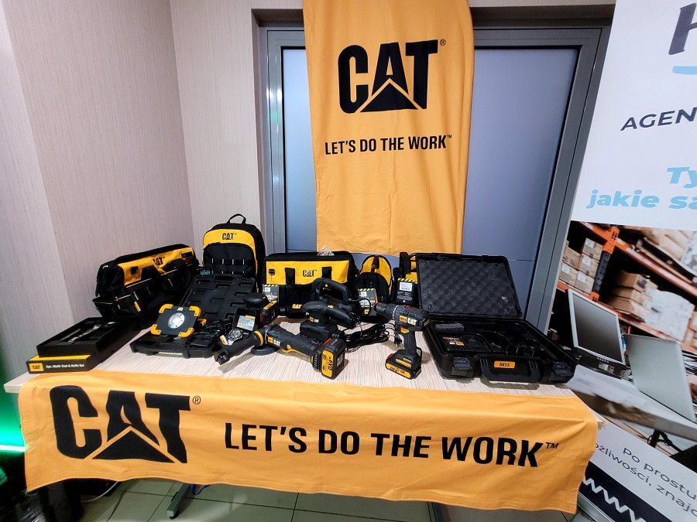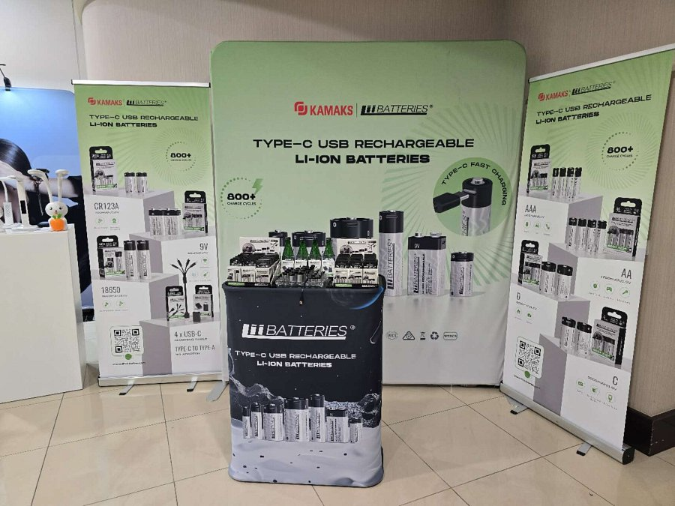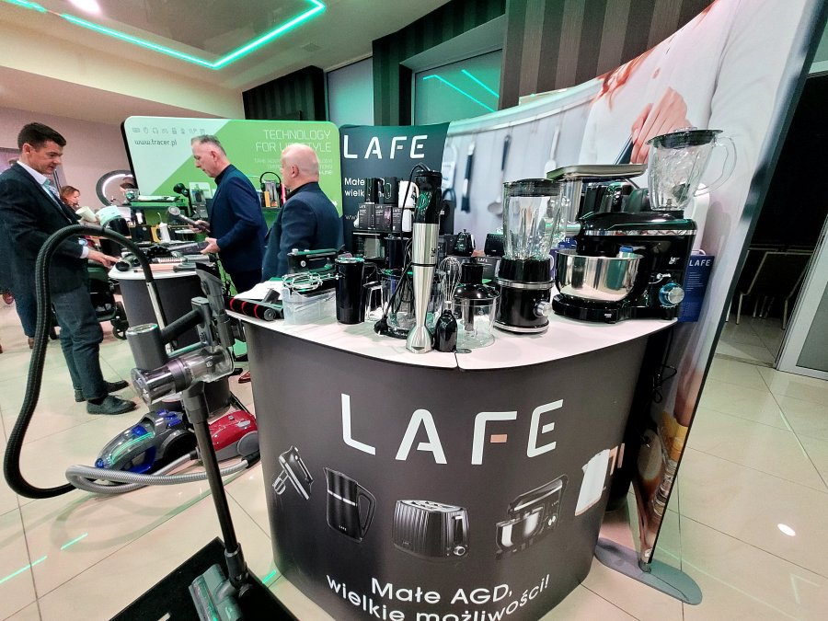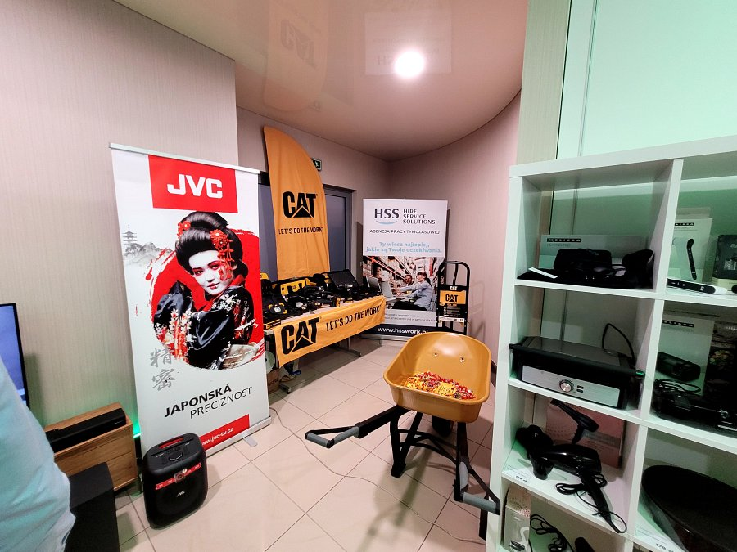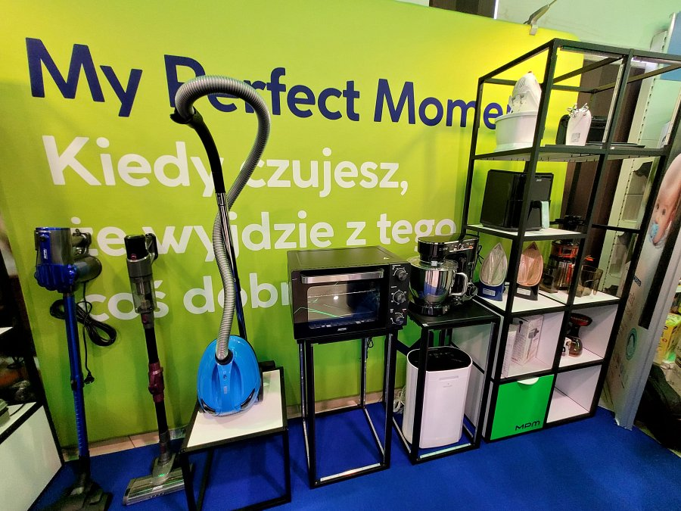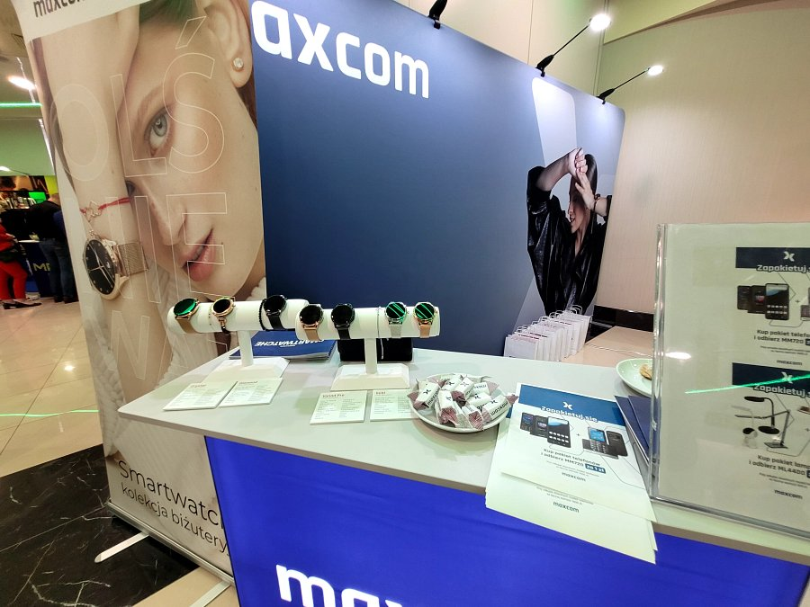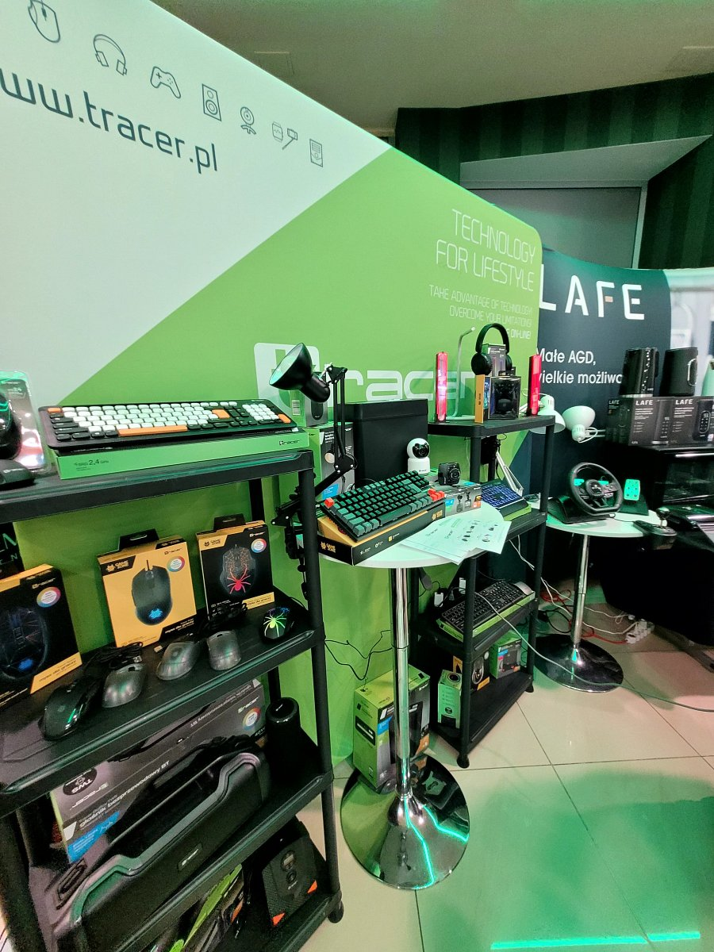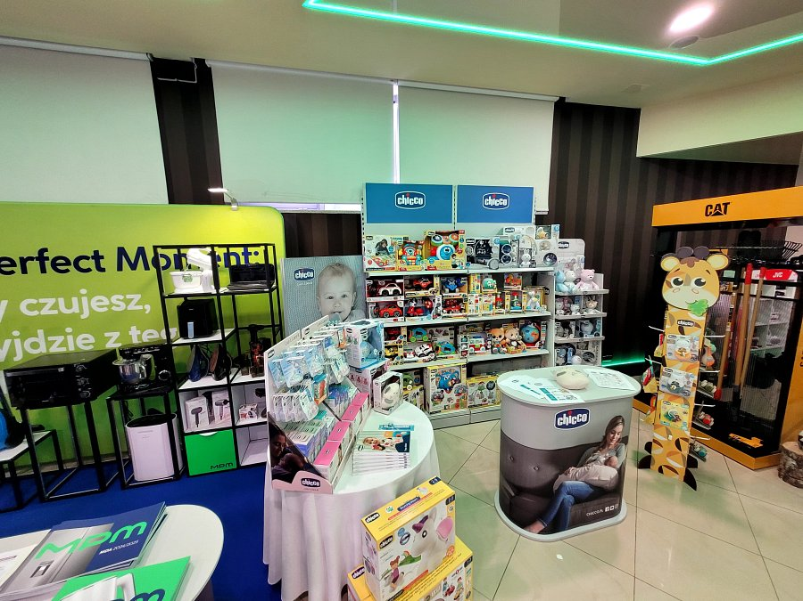

Inne marki, o których była mowa, to **VARTA** (baterie), **Blaupunkt** (m.in. oświetlenie) oraz **Vileda** (produkty czystościowe). Dystrybutor przypomniał, że są one w stałej sprzedaży i cieszą się dużą popularnością wśród klientów. *W miarę możliwości i zapotrzebowania będziemy zwiększać asortyment* - podkreślają przedstawiciele.

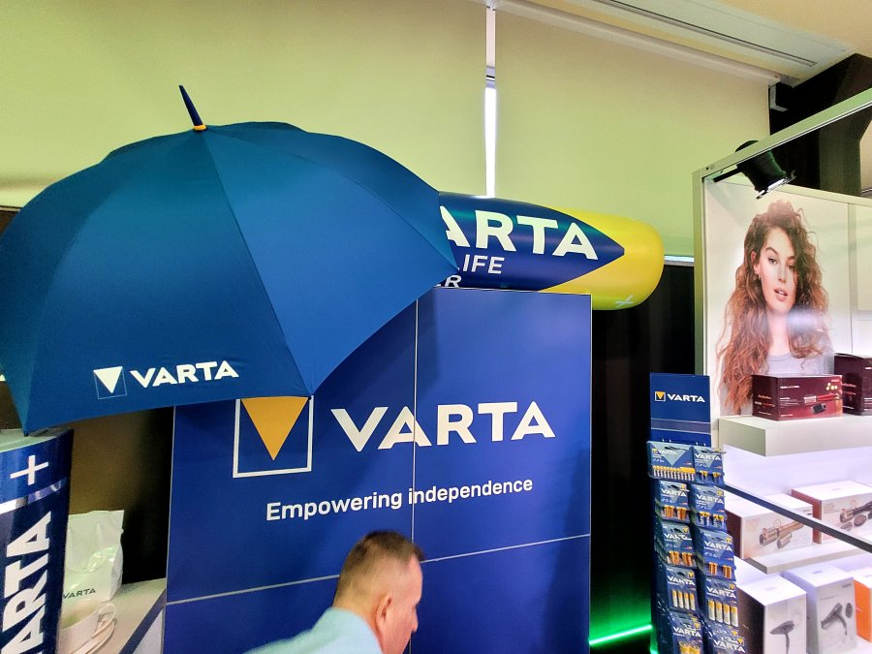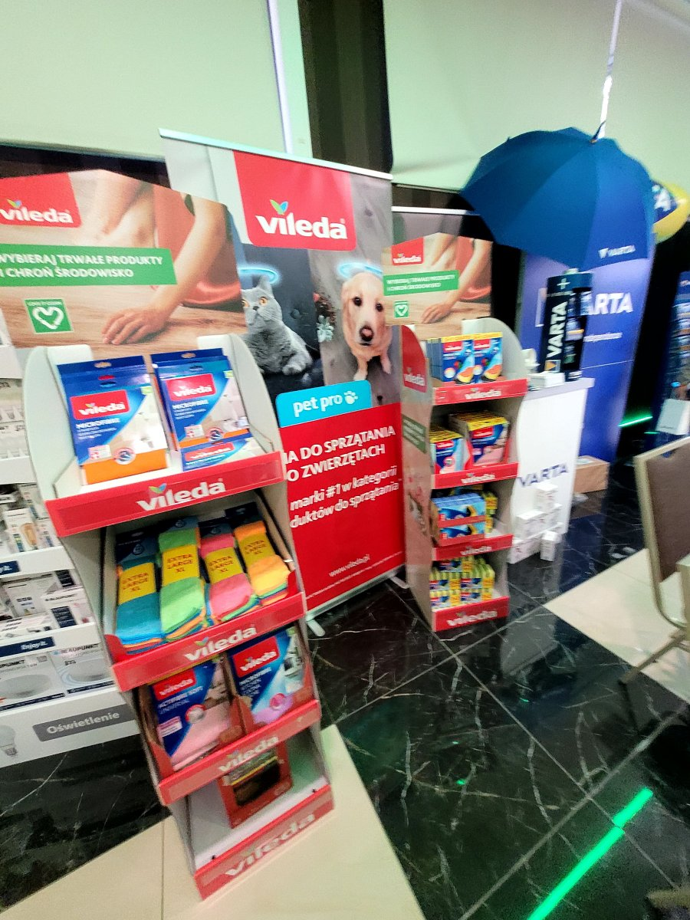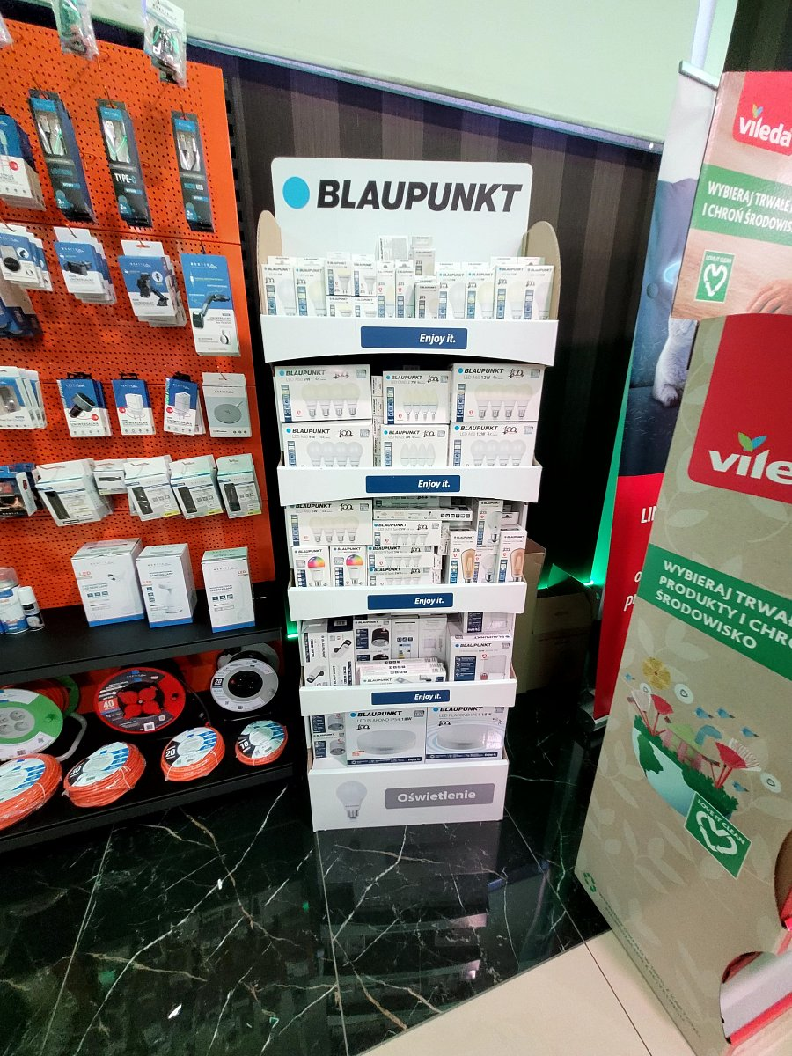

**Lider-Hurt zachęca do kontaktu celem przedstawienia swojej pełnej oferty produktowej i możliwości współpracy.**

